Projet Electronique Analogique
2022/2023
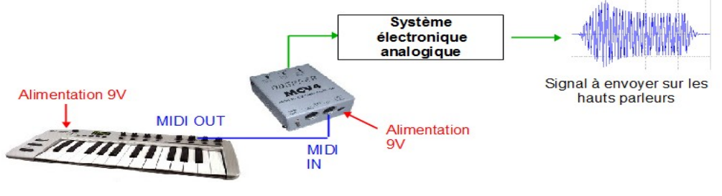
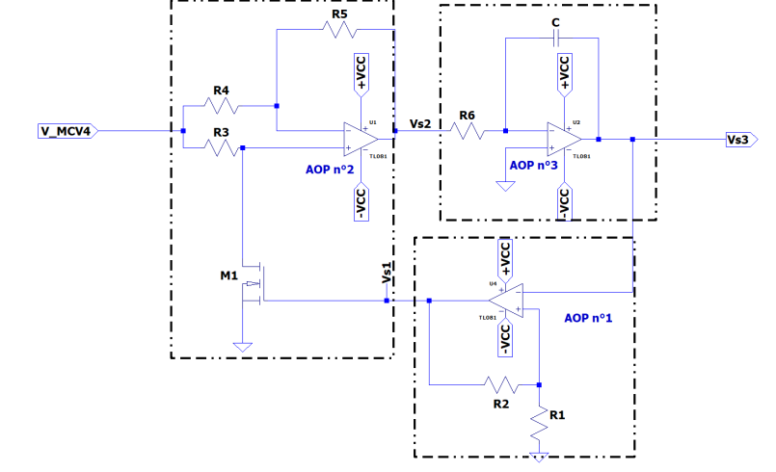

Livia Satta et Antoine Turpin
S1A - 01

SOMMAIRE

- Introduction p3

- Présentation du matériel et description du cahier des charges p.

- Etude théorique des différents blocs qui constituent le VCO p.

- Explication du fonctionnement du VCO p.

A) Interaction entre les différents blocs étudiés p.
B) Equations du fonctionnement du VCO p.

- Dimensionnement des composants du VCO pour répondre au cahier des charges p.

- Caractérisation expérimentale du VCO câblé p.

A) Description des différentes étapes pour la mise en œuvre du VCO/ Problèmes

B) Caractérisation du fonctionnement du VCO p.

- Conclusion p.

Annexe p.

- Introduction

L’objectif de ce projet est de créer un synthétiseur analogique. Pour cela nous avons un clavier électronique qui va générer un signal MIDI à chaque fois que l’on appuiera sur une touche. Pour convertir ce signal en un signal exploitable, on utilise un boitier MCV4.
Ce boîtier permet de convertir les informations reçues du clavier en signaux analogiques.
Ainsi le but de ce projet est de créer un système électronique analogique qui permette de créer un signal exploitable et qui puisse être envoyé sur des haut-parleurs tout en respectant un cahier des charges précis.
